26 Φεβρουαρίου, 2024

ΔΕΛΤΙΟ ΤΥΠΟΥ

Η ΚΥΠΡΟΣ ΣΕ ΑΡΙΘΜΟΥΣ 2023

Η Στατιστική Υπηρεσία ανακοινώνει τη δημοσίευση της ηλεκτρονικής έκδοσης «Η Κύπρος σε Αριθμούς, 2023».

Η έκδοση περιλαμβάνει συλλογή στοιχείων για τους κυριότερους κοινωνικούς και οικονομικούς δείκτες της Κύπρου για τα έτη 2019-2022 και διατίθεται δωρεάν από την διαδικτυακή Πύλη της Στατιστικής Υπηρεσίας.

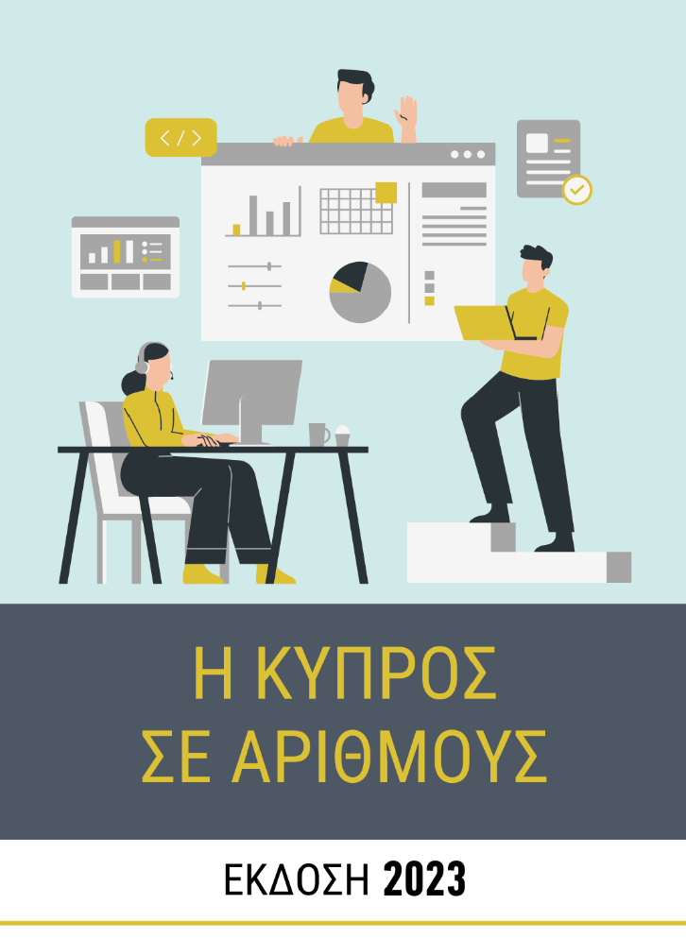

Για πρόσβαση στην έκδοση:
Η Κύπρος σε Αριθμούς 2023

